Подготовила: Столбовая А.А
11 декабря - Международный день гор
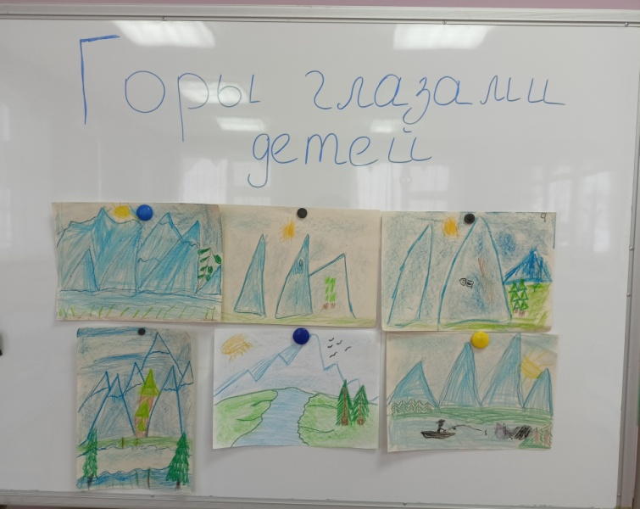
«Лучше гор могут быть только горы» — эта строчка из известной песни стала девизом очередного тематического дня в нашей группе. В ходе беседы ребята узнали, что, поверхность нашей планеты не идеально ровная, на ней есть возвышения и впадины, а горы – это участки земной поверхности, которые сильно возвышаются над остальной местностью. При рассматривании глобуса, увидели, что четверть всей суши раскрашена в коричневый цвет – так обозначены горы. Провели виртуальную экскурсию в горы.
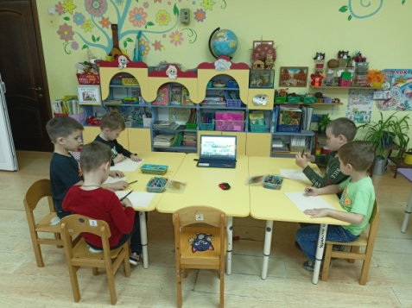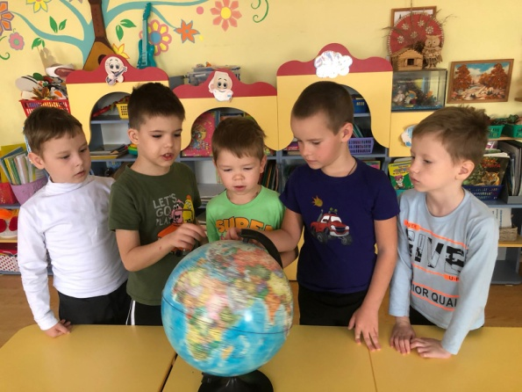
Ребят заинтересовал тот факт, что на вершинах высоких гор в любое время года лежит снег и образуются ледники, которые являются естественными резервуарами для запасов пресной воды. Горные районы — это также среда обитания для многих уникальных видов растений и животных. Многие реки берут свое начало от гор. Просмотрели мультфильм «Необычная жизнь обычной скалы», «Шишкина школа. Горы».
Рассказ воспитателя вдохновил ребят на творческую деятельность – каждый из воспитанников решил нарисовать свой горный массив.
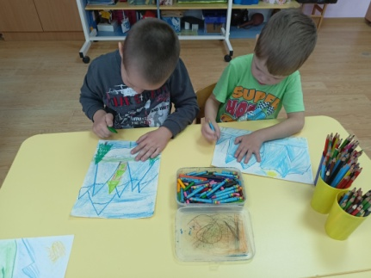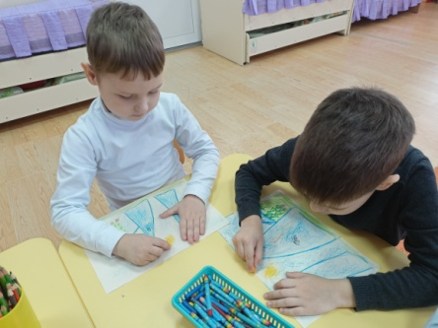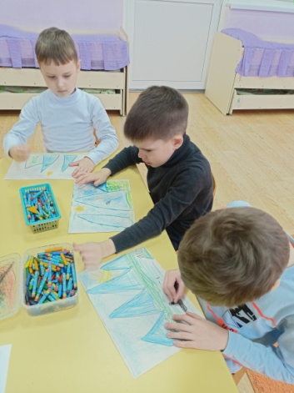
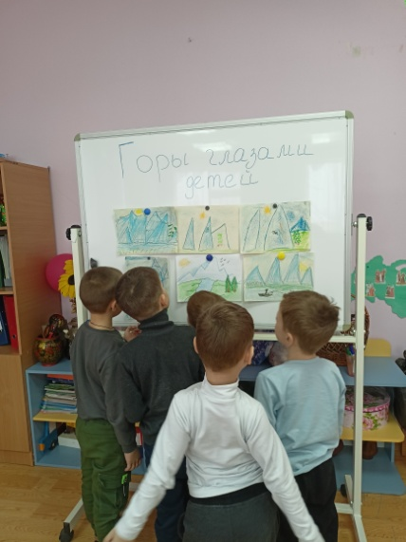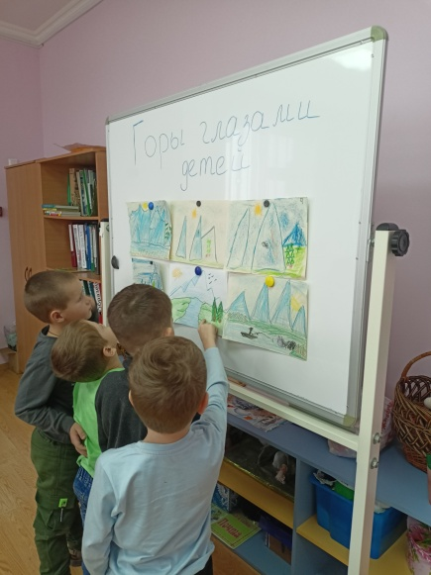

Источник.
Интернет ресурсы: https://ogonekndm.yanao.ru.
https://www.maam.ru/

